CÔNG THỨC VẬT LÝ 10

CHƯƠNG I: ĐỘNG HỌC CHẤT ĐIỂM

CHUYỂN ĐỘNG THẲNG ĐỀU
1. Quy ước:
- Độ dời: 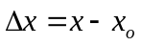.
- Khoảng thời gian: 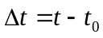 (Lúc vật bắt đầu CĐ chọn làm gốc 0 tính thì t₀ = 0)
2. Quãng đường đi được : s = v.
3. Tốc độ trung bình: v_{tb} = 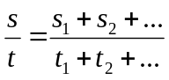
- Kiểu quãng đường - Biến đổi mẫu (t)
- Kiểu thời gian - Biến đổi tử (s)
- Dạng thường gặp: 1/2 đoạn đường đầu v₁ và 1/2 đoạn đường sau v₂ thì tốc độ trung bình 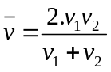
4. Vận tốc trung bình:
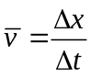
5. Phương trình chuyển động thẳng đều:
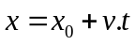
6. Chú ý: Chiều (+) trùng chiều chuyển động.
- Vật CĐ cùng chiều dương v > 0, ngược chiều dương v < 0.
- Vật ở phía dương của trục tọa độ x > 0, ở phía âm của trục tọa độ x < 0.
7. Bài toán gặp nhau, đuổi kịp: x₁ = x₂ tìm t, sau đó thay t vào x₁ tìm vị trí.
8. Hai vật cách nhau: Khi hai vật cách nhau một khoảng 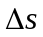 thì
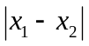 = .

CHUYỂN ĐỘNG THẲNG BIẾN ĐỔI ĐỀU
1. Bộ 4 công thức CĐT-BĐĐ:
- PTCĐ:
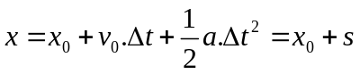
- Quãng đường chuyển động:
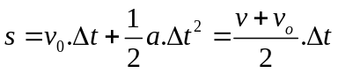

- Vận tốc tức thời : 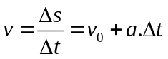
- Công thức liên hệ (hay còn gọi là công thức độc lập với thời gian)
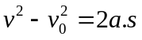
2. Lưu ý quan trọng:
- Nhanh dần đều : 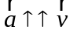 hay a.v>0
- Chậm dần đều: 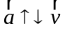 hay a.v < 0
3. Quãng đường đi trong giây thứ n:
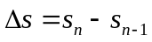
4. Đồ thị: Để nhận xét đồ thị ta phải:
- Dựa vào biểu thức phụ thuộc vào thời gian.
- Nhận xét: : Bậc nhất , bậc II, hệ số góc dương hay âm
- Suy ra đồ thị : Là đường gì, hướng lên hay xuống
5. Vận tốc trung bình: Vì vận tốc biến đổi đều nên vận tốc trung bình. 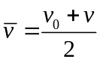

SỰ RƠI TỰ DO
1. Rơi tự do không vận tốc đầu: Là một chuyển động nhanh dần đều không vận tốc đầu với gia tốc là g = 9,8 m/s² (hoặc g = 10 m/s²)
v = gt; s = 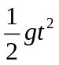 (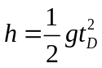); 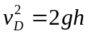
2. Quãng đường vật rơi trong giây cuối cùng:
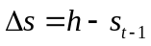
trong đó 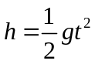 và 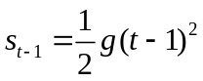
3. Đặc điểm gia tốc rơi tự do:
- Ở cùng một nơi và gần mặt đất, mọi vật rơi cùng gia tốc g. Gia tốc rơi tự do là một đại lượng vectơ, có phương thẳng đứng chiều hướng xuống.
- Gia tốc phụ thuộc vào vị trí địa lý, các nơi khác nhau thì g khác nhau, thường lấy g = 9,8 (m/s²)
- Càng lên cao gia tốc g càng giảm, công thức tính g tại 1 vị trí có độ cao h:
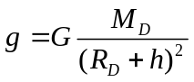
G = 6,67.10⁻¹¹ ; M_{Đ} = 6.10²⁴ kg ; R_{Đ} = 6400 km
3. Chuyển động ném lên theo phương thẳng đứng chỉ chịu tác dụng của trọng lực:
- Là một chuyển động chậm dần đều đi lên với gia tốc g hướng xuống. Chọn chiều dương hướng lên, lúc đó g < 0.
- Thời gian vật đi lên bằng thời gian vật rơi xuống.
- Vectơ vận tốc tại một vị trí sẽ bằng nhau về độ lớn và ngược chiều.

CHUYỂN ĐỘNG TRÒN ĐỀU
1. Tốc độ góc:
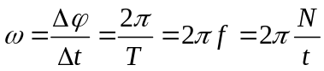
trong đó 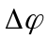 là góc quét ứng với thời gian
2. Vận tốc dài: 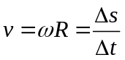
3. Gia tốc hướng tâm: 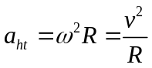
4. Độ dài cung: 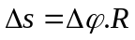 ( là góc quay)
5. Chuyển động tròn biến đổi đều:
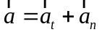 trong đó a_{t} =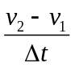và 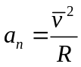

CÔNG THỨC CỘNG VẬN TỐC
1. Công thức:
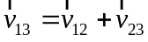
Trong đó: 1. Vật chuyển động ;
2. HQC chuyển động;
3. HQC đứng yên
2. Trường hợp thuyền:
- Thuyền xuôi dòng: 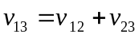
- Thuyền ngược dòng: 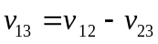
-Thuyền chuyển động vuông góc với dòng nước:
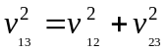
3. Trường hợp tổng quát:
- Chọn đối tượng (thường là đề hỏi) và viết công thức cộng vận tốc.
- Viết công thức cộng vận tốc dạng độ lớn: So sánh hai vectơ thành phần (cùng chiều, ngược chiều, vuông góc) và vẽ được vectơ tổng theo quy tắc hình bình hành, sau đó trên Hình vẽ, suy ra công thức độ lớn.
- Đề cho gì, đề hỏi gì Kết quả.

CHƯƠNG II: ĐỘNG LỰC HỌC CHẤT ĐIỂM

TỔNG HỢP PHÂN TÍCH LỰC
1. Phân tích lực: 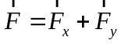 trong đó 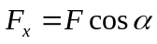 và 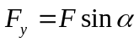
2. Tổng hợp hai lực bất kì:
F = F₁² + F₂² + 2.F_{1.}F_{2.}cos
* Đặc biệt:
- Hai lực cùng phương cùng chiều: 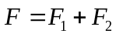
- Hai lực cùng phương ngược chiều: 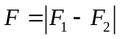
- Hai lực vuông góc: 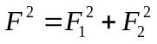
- Hai lực bằng nhau, hợp nhau góc :
F = 2.F₁.cos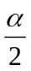
CÂN BẰNG CHẤT ĐIỂM
1. Điều kiện cân bằng của một chất điểm: Tổng hợp tất cả các lực tác dụng lên vật bằng .
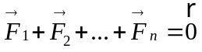
2. Phương pháp giải:
- Bước 1: Vẽ hình + cho biết các lực tác dụng.
- Bước 2: Áp dụng điều kiện cân bằng
- Bước 3: Dùng kiến thức hình học + Hình vẽ --> Giải tìm kết quả.

BA ĐỊNH LUẬT NEWTON
1. Định luật 2: 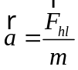 hay 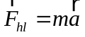
2. Định luật 3: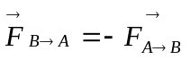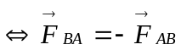.
* Hai lực trong định luật III là hai lực trực đối.
3. Định luật 1: 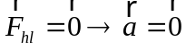
4. Lực và phản lực:
- Luôn xuất hiện và mất đi từng cặp.
- Là cặp lực trực đối nhau.
5. Quán tính: Tất cả mọi vật đều có quán tính, đại lượng đặc trưng cho mức quán tính lớn hay nhỏ là khối lượng.
LỰC HẤP DẪN
1. Lực hấp dẫn: 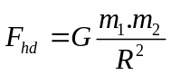
Trong đó: G = 6,67.10⁻¹¹ 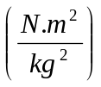;
m_{1,} m_{2 :} Khối lượng của hai vật ;
R là khoảng cách giữa hai vật.
2. Trọng lực: Là lực hấp dẫn của trái đất tác dụng lên vật.
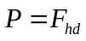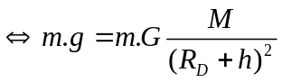
M = 6.10²⁴ kg – Khối lượng Trái Đất ;
R = 6400 km là Bán kính Trái Đất.
3. Gia tốc rơi tự do của Trái Đất:
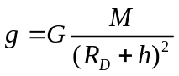
* Phụ thuộc vào độ cao của điểm ta xét.
* Càng lên cao càng giảm.
4. Hệ thức thường gặp:
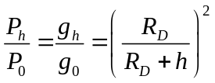

LỰC ĐÀN HỒI
1. Công thức: F_{đh} = k.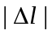
Trong đó: là độ cứng của lò xo (N/m) phụ thuộc vào vật liệu và kích thướt lò xo; 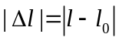 độ biến dạng của lò xo.
2. Lò xo treo thẳng đứng: 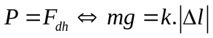

LỰC MA SÁT
1. Lực ma sát trượt: F_{mst}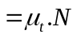
Trong đó: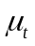– hệ số ma sát trượt phụ thuộc vào tình trạng và bề mặt.
N – Áp lực của vật (lực nén vật lên bề mặt).
2.Lực ma sát nghỉ : Nằm trong mặt phẳng tiếp xúc hai vật, chiều ngược với ngoại lực tác dụng, có độ lớn bằng F ngoại lực. Lực ma sát nghỉ cực đại:
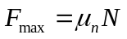
3. Hai trường hợp thường gặp:
- Vật chuyển động thẳng đều có ma sát: F_{k} = F_{mst}
- Vật chuyển động phương ngang chỉ có lực ma sát lực ma sát gây ra gia tốc : F_{mst}=m.a=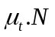

LỰC HƯỚNG TÂM
1. Công thức: F_{ht} = a_{ht} = 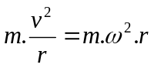
2. Lưu ý:
- Trong từng trường hợp khi vật chuyển động tròn đều hoặc cong đều, một lực nào đó đóng vai trò là lực hướng tâm hoặc hợp lực của các lực đóng vai trò là lực hướng tâm.
- Bài toán về quay chiếc gàu và bài toán xe đến vị trí cao nhất của cầu cong thì hợp lực của trọng lực và phản lực đóng vai trò lực hướng tâm.

PHƯƠNG PHÁP ĐỘNG LỰC HỌC.
* Là phương pháp áp dụng các định luật Newton và hiểu biết về các loại lực để giải tìm gia tốc của chuyển động.
+ B1: VH + Xác định các lực tác dụng lên vật.
+ B2: Áp dụng ĐL II Newton tổng quát.
+ B3: Chọn hệ trục Oxy và chiếu lần lượt.
+ B4: Từ B3 rút ra kết quả yêu cầu và nhận xét.
* Lưu ý:
- Vật nằm ngang (trọng lực vuông góc với mặt chuyển động) thì 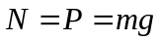
- Vật trượt trên mặt phẳng nghiêng:
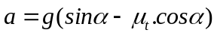

CHUYỂN ĐỘNG NÉM NGANG
1. Phương pháp phân tích chuyển động: Là phân tích một chuyển động phức tạp thành 2 hoặc nhiều thành phần chuyển động đơn giản hơn.
2. Chuyển động ném ngang:
- M_{x} là chuyển động thẳng đều x= v₀t (1)
- M_{y} là chuyển động rơi tự do 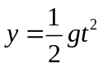(2)
* Phương trình quỹ đạo: 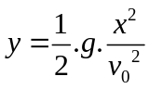
* Thời gian chạm đất khi y = h : 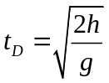
* Tầm bay xa: L = x_{max}=v₀.t_{Đ}
* Vận tốc khi chạm đất:
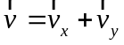
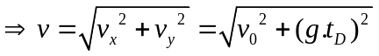

CHUYỂN ĐỘNG NÉM XIÊN
■ Chuyeån ñoäng theo phöông ngang Ox laø chuyeån ñoäng thaúng ñeàu.
■ Chuyeån ñoäng theo phöông thaúng ñöùng Oy laø chuyeån ñoäng bieán ñoåi ñeàu vôùi gia toác a= - g.
■ Vaän toác – gia toác:
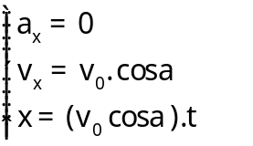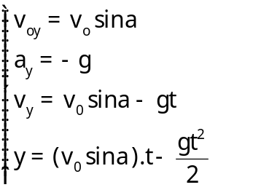
■ Phöông trình quyõ ñaïo cuûa vaät:
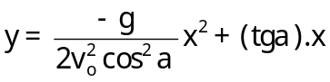
■ Ñoä cao cöïc ñaïi maø vaät ñaït tôùi = taàm bay cao:
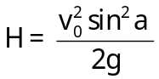
■ Thôøi ñieåm vaät ñaït ñoä cao cöïc ñaïi:
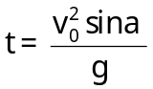
■ Taàm xa = khoaûng caùch giöõa ñieåm neùm vaø ñieåm rôi (nằm treân maët ñaát).
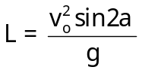

CHƯƠNG III:
CÂN BẰNG VÀ CHUYỂN ĐỘNG CỦA VẬT RẮN.

VẬT RẮN
- Là vật có kích thướt và không biến dạng.
- Điểm đặt các lực không thể tùy tiện dời chỗ, không thể quy về trọng tâm G.

TỔNG HỢP 2 LỰC ĐỒNG QUY
- Trượt hai lực về điểm đồng quy.
- Dùng quy tắc HBH tìm hợp lực.
CÂN BẰNG VẬT RẮN
1. Cân bằng vật rắn chịu tác dụng của hai lực:
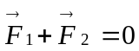
2. Cân bằng vật rắn chịu tác dụng 3 lực không song song:
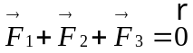
* Điều kiện:- Ba lực có giá đồng phẳng và đồng quy.
- Hợp lực của 2 lực cân bằng với lực thứ 3.
3. Các bước giải BT cân bằng:
- Bước 1: Vẽ hình + cho biết các lực tác dụng + Trượt lực.
- Bước 2: Áp dụng điều kiện cân bằng
- Bước 3: Dùng kiến thức hình học + Hình vẽ --> Giải tìm kết quả.

HỢP LỰC SONG SONG CÙNG CHIỀU
F = F₁ + F₂
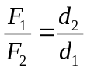 ; d = d₁+d₂.
* Vị trí GIÁ của hợp lực nằm trong hai giá.

HỢP LỰC SONG SONG TRÁI CHIỀU
F = F₁ - F₂
(chia ngoài)
* Giá của hợp lực nằm ngoài hai giá, về phía lực lớn hơn.
ĐIỀU KIỆN CÂN BẰNG VẬT RẮN CHỊU TÁC DỤNG 3 LỰC SONG SONG.
- Ba lực phải đồng phẳng.
- Lực ở giữa trái chiều với hai lực ngoài
- Hợp lực có độ lớn bằng tổng độ lớn F₃ = F₁ + F₂ và có giá chia trong

ĐIỀU KIỆN CÂN BẰNG VẬT RẮN CÓ TRỤC QUAY CỐ ĐỊNH
* Quy tắc: Tổng đại số các mô men lực làm vật quay theo kim đồng hồ bằng tổng đại số các mô men lực làm cho vật quay theo chiều ngược kim đồng hồ.
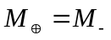
* Lưu ý: Mô men lực M là một đại lượng vec tơ, có phương vuông góc với lực F và cánh tay đòn, có độ lớn : M = F.d

CHƯƠNG IV – CÁC ĐỊNH LUẬT BÀO TOÀN.

ĐỘNG LƯỢNG - ĐLBT ĐỘNG LƯỢNG.
1. Động lượng: 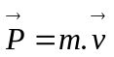 (kg.m/s)
2. Xung của lực: bằng độ biến thiên động lượng trong khoảng thời gian
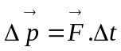
3. Định luật bảo toàn động lượng: Trong hệ cô lập, tổng vectơ động lượng được bảo toàn.
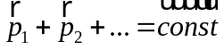

CÁC LOẠI VA CHẠM - CĐ PHẢN LỰC
1.Va chạm mềm: sau khi va chạm 2 vật dính vào nhau và chuyển động cùng vận tốc .
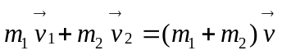
2. Va chạm đàn hồi: sau khi va chạm 2 vật không dính vào nhau là chuyển động với vận tốc mới là 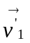,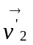: 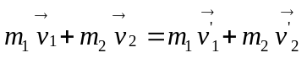
3. Chuyển động bằng phản lực.
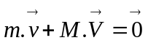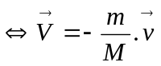
Trong đó: m,: khối lượng khí phụt ra với vận tốc
M, 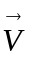: khối lượng M của tên lửa chuyền động với vận tốc sau khi đã phụt khí.

CÔNG - CÔNG SUẤT.
1. Công: A = 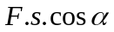
Trong đó: F – lực tác dụng vào vật 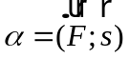– góc tạo bởi lực F và phương chuyển dời s.
2. Công suất: P =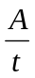 (W)
* Lưu ý: 1 HP = 746 W

ĐỘNG NĂNG – THẾ NĂNG – CƠ NĂNG.
1. Động năng: là năng lượng của vật có được do chuyển động. 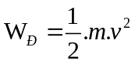
2. Thế năng:
a. Thế năng trọng trường: 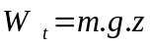
Trong đó: m – khối lượng của vật (kg)
z – khoảng cách đại số của vật so với gốc thế năng.
b. Thế năng đàn hồi: W_{t} = 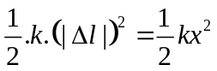
3. Cơ năng:
W = W_{đ} + W_{t} = 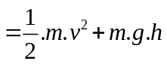 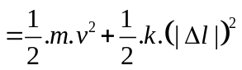= 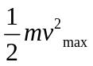 = W_{đ max} = W_{t max}.

ĐỊNH LÝ - ĐỊNH LUẬT VỀ NĂNG LƯỢNG
1. Lực thế: Lực thế là lực mà công của nó không phụ thuộc vào hình dạng đường đi mà chỉ phụ thuộc vào vị trí điểm đầu và điểm cuối đường đi.
* Ví dụ: Trọng lực P, lực đàn hồi F_{đh} là lực thế, lực ma sát không phải lực thế.
2. Định luật bảo toàn cơ năng:
- Trong một hệ cô lập (không ngoại lực hoặc ngoại lực cân bằng) thì cơ năng tại mọi điểm bằng nhau và được bảo toàn.
- Chuyển động của vật chỉ chịu tác dụng của lực thế (hoặc nếu có lực không thế tác dụng mà tổng hợp lực bằng 0) thì cơ năng được bảo toàn.
3 . Định lí biến thiên động năng: Độ biến thiên động năng (động năng sau - động năng đầu ) thì bằng tổng công của lực thế và lực không thế tác dụng lên vật (hay gọi tắt là tổng công của ngoại lực )
W_{đ2} - W_{đ1} = A_{F} = A_{F thế} + A_{F không thế}.
4. Định lí hiệu thế năng: Hiệu thế năng (thế năng đầu - thế năng sau) bằng tổng côn của lực thế tác dụng lên vật.
W_{t1} - W_{t2} = A_{F thế.}
5. Định lý biến thiên cơ năng: Khi trường hợp có lực không thế tác dụng có hợp lực khác 0 thì cơ năng không bảo toàn. Lúc đó độ biến thiên cơ năng (Cơ năng sau - cơ năng đầu) bằng tổng công của lực không thế tác dụng lên vật.
W₂ - W₁ = A_{F không thế}

CON LẮC ĐƠN.
- Thế năng tại A : 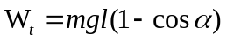
- Vận tốc tại A: 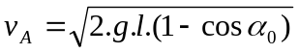
- Lực căng dây tại A: 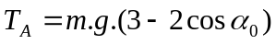

PHẦN HAI – NHIỆT HỌC
CHƯƠNG V: CHẤT KHÍ
1. Phương trình trạng thái khí lí tưởng
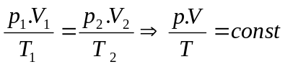
Trong đó: – Áp suất khí.
V – Thể tích khí
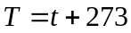 Nhiệt độ tuyệt đối (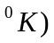
2. Định luật Bôilơ–Mariốt (Quá trình đẳng nhiệt)
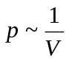 hay 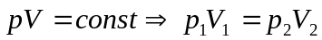
3. Định luật Sác-lơ (Quá trình đẳng tích)
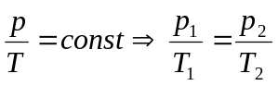.
4. Phương trình Boltzman: Ở một trạng thái.
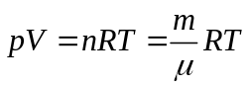
- Nếu áp suất p (atm) thể tích V(lít) thì R = 0,082.
- Nếu áp suất p (Pa = N/m³) thể tích V(m³) thì R = 8,31(J/⁰K.mol)

CHƯƠNG VI:
CƠ SỞ CỦA NHIỆT ĐỘNG LỰC HỌC

SỰ BIẾN THIÊN NỘI NĂNG.
1. Nhiệt lượng: số đo độ biến thiên của nội năng trong quá trình truyền nhiệt
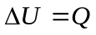
2. Công thức tính nhiệt lượng tỏa ra thu vào:
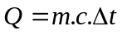
Trong đó: m là khối lượng (kg) ; c là nhiệt dung riêng của chất (J/kg.K) ; là độ biến thiên nhiệt độ ( ºC hoặc ºK).
2. Quá trình thực hiện công: 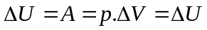
Trong đó: 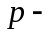Áp suất của khí (N/m²)
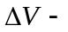Độ biến thiên thể tích (m³)
3. Cách đổi đơn vị áp suất:
1(N/m²) = 1 Pa
1 atm = 1,013.10⁵ Pa = 760 mmHg
1 at = 0,981.10⁵ Pa
1 mmHg = 133 pa = 1 (Tor)

NGUYÊN LÍ CỦA NHIỆT ĐỘNG LỰC HỌC.
1. Nguyên lí 1: Nhiệt động lực học.
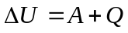
Các quy ước về dấu:
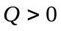: Hệ nhận nhiệt lượng.
< 0 : Hệ truyền nhiệt lượng.
A > 0 : Hệ nhận công.
A < 0 : Hện thực hiện công.

CHƯƠNG VII
CHẤT RẮN-CHẤT LỎNG -SỰ CHUYỂN THẾ

CHẤT RẮN KẾT TINH
CHẤT RẮN VÔ ĐỊNH HÌNH.
 | Chất kết tinh |  | Chất vô định hình
Khái niệm  Tính chất | Có cấu tạo tinh thể  Cấu trúc hình học xác định  Nhiệt độ nóng chảy xác định |  | Ngược chất kết tinh
Phân loại | Đơn tinh thể | Đa tinh thể | Đẳng hướng
Phân loại | Dị hướng | Đẳng hướng | Đẳng hướng

BIẾN DẠNG CƠ CỦA VẬT RẮN
1. Biến dạng đàn hồi
- Độ biến dạng tỉ đối: 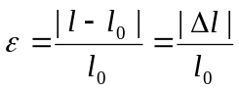
- Trong đó: – chiều dài ban đầu; 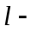 chiều dài sau khi biến dạng; 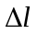– độ biến thiên chiều dài.
2. Ứng suất: 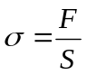 (N/m²)
3. Định luật Húc về biến dạng cơ của vật rắn:
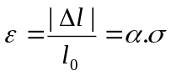
là hệ số tỉ lệ phụ thuộc chất liệu vật rắn.
4. Lực đàn hồi: 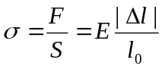
- Biểu thức: 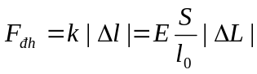
Trong đó: 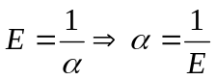 (E gọi là suất đàn hồi hay suất Y-âng) ; 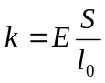 và S là tiết diện của vật.

SỰ NỞ VÌ NHIỆT CỦA VẬT RẮN
1. Gọi: 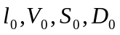 lần lượt là: độ dài – thể tích – diện tích – khối lượng riêng ban đầu của vật.
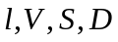 lần lượt là: độ dài – thể tích – diện tích – khối lượng riêng của vật ở nhiệt độ t⁰C.
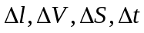 lần lượt là độ biến thiên(phần nở thêm) độ dài – thể tích – diện tích – nhiệt độ của vật sau khi nở.
2. Sự nở dài: 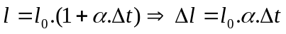
Với là hệ số nở dài của vật rắn. Đơn vị: 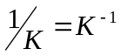
3. Sự nở khối: 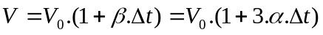
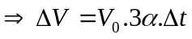
Với 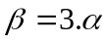
4. Sự nở tích (diện tích): 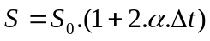
5. Sự thay đổi khối lượng riêng:
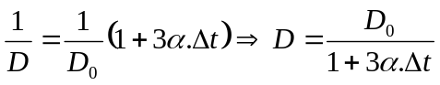

HIỆN TƯỢNG CĂNG BỀ MẶT
1. Lực căng bề mặt: 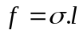 (N)
- Trong đó: hệ số căng bề mặt.
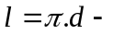 chu vi đường tròn giới hạn mặt thoáng chất lỏng. (m)
2. Giá trị hệ số căng bề mặt của chất lỏng.
